**Проверочный тест по теме «Архитектура»**

1. **класс**

**1**.Один из видов изобразительного искусства, главным языком которого является линия, а роль цвета ограничена и условна.

а) Графика б) живопись; в) скульптура г) ДПИ.

**2**. Менгир, дольмен, кромлех - это:

а) холмы, где хоронили богатых умерших;

б) пещеры, где были найдены рисунки первобытного человека;

в) мегалитические сооружения каменного века;

г) первые жилища людей каменного века.

**3.**Набор вставленных в оконный проем цветных стекол, составляющих орнаментальный узор или изображение.

а) Витраж; б) мозаика; в) панно; г) картина.

**4**. Русский ученый, возродивший искусство мозаики.

а) Д.И. Виноградов; в) М.В. Ломоносов;

б) В.М. Севергин; г) А.К. Нартов.

**5**. Симметрия это:

1. когда нет сбалансированности;
2. неуравновешенность предметов,
3. равновесие масс, как бы зеркальное отражение одной части другою.

**6**.Что такое шрифт?

1. линейная композиция на плоскости;
2. буквы, объединённые единым стилем;
3. элементы композиции.

**7**.Подпиши, к какому виду архитектуры относятся данные изображения под а), б), в):

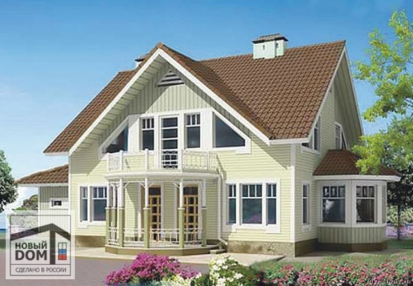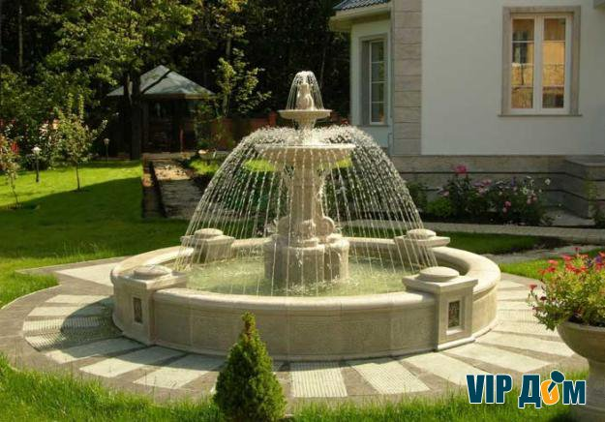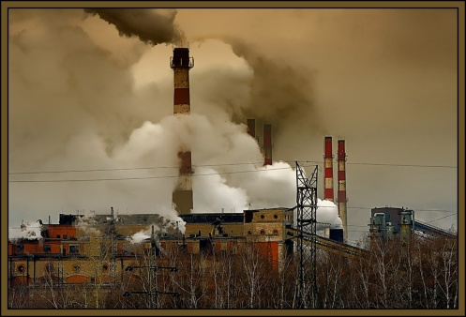  
а) б) в)

**8**.Организация и изображение внутреннего пространства.

а) дизайн; в) интерьер;

б) планировка; г) экстерьер.

**9**. Продолжи предложение:

Архитектура – это…

**10 .** Визитной карточкой готического собора является круглое окно – витраж. Как его называют из-за богатой орнаментации?

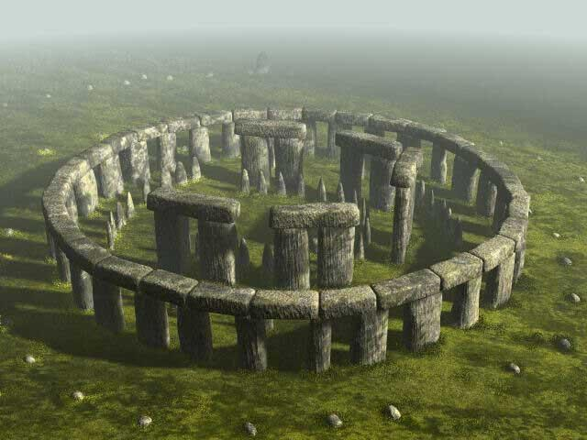**11**. Подпиши, как называются мегалитические сооружения под №1, №2,

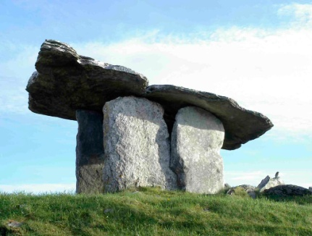

**№1 №2**

**12**. Продолжи предложение:

Кромлехи – это…

**13**. Запишите вид искусства. Где он использовался?

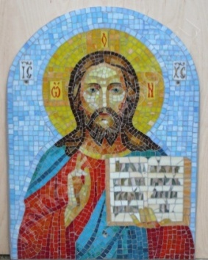

**14**. Вставьте пропущенное слово.

Самое известное архитектурное сооружение Древнего Египта – это____

**15.** Вставь пропущенные слова в текст.

а) Скульптура - это один из видов ________. К ней относятся изображения людей и животных в виде статуй, скульптурных групп и рельефов.

б) В том случае, когда предмет изображен с одной стороны и выпуклое изображение выступает над плоскостью, - это__________________.